Le concours complet d’équitation

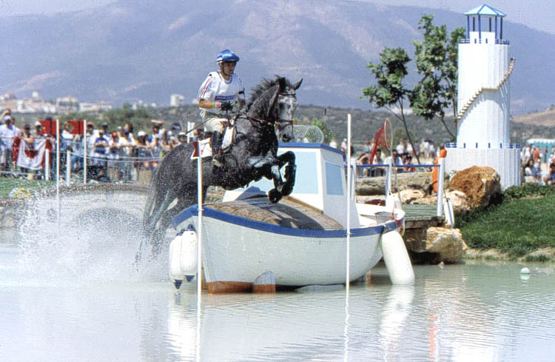  Nicolas Touzaint et Galan de Sauvagère  Champion olympique par équipe Athènes 2004 | Le concours complet d'équitation CCE est un sport olympique  Il s'agit du seul sport olympique où humains et animaux peuvent former une équipe et l'un des rares où hommes et femmes s'affrontent à armes égales.  Il existe trois disciplines équestres disputées aux Jeux Olympiques, avec des épreuves individuelles et par équipe pour chacune d'entre elles, donc six épreuves hippiques au programme olympique.
Ces trois disciplines sont le saut d'obstacles (encore appelé concours d'obstacles ou Grand Prix en épreuve par équipe), le dressage et le concours complet. Le parcours d'obstacles consiste à franchir une série d'obstacles sans les toucher. Le dressage est une sorte de ballet à cheval dans lequel le cavalier guide le cheval pour effectuer certaines manœuvres complexes de marcher. Les notes sont attribuées par des juges qui évaluent la bonne exécution des mouvements par le cheval.
Le concours complet combine les deux disciplines ci-dessus, auxquelles s'ajoute une troisième compétition de parcours de fond : le cross.

Epreuve n°1 : le dressage
Une épreuve de dressage met en scène un cavalier et son cheval. Le couple évolue sur un terrain rectangulaire de 60 m sur 20 et exécute une série de figures appartenant à un programme imposé ou libre et en musique : la reprise.
Ces figures s’effectuent à un endroit précis et à l’allure demandée. Pour aider le cavalier à prendre des repères et déclencher l’exécution des figures, des lettres sont disposées tout autour de la carrière.
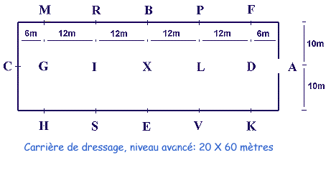 |  | Les figures de base de dressage sont :  - volte : cercle régulier  tangent à la piste,  - doublé dans la largeur ,  - doublé dans la longueur,  - demi-volte,  - demi-volte renversée,  - diagonale…
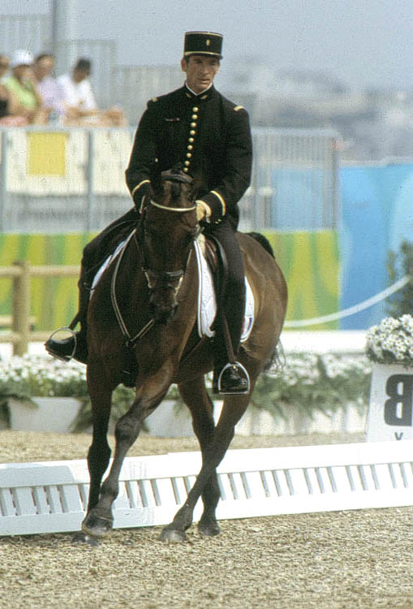  Didier Courrèges et Débat D'Estruval  Champion olympique par équipe Athènes 2004 | On parle de piste à main droite lorsque le cheval se déplace sur la piste dans le sens des aiguilles d'une montre. Marcher à main gauche se dit d'un cheval qui évolue dans le sens contraire des aiguilles d'une montre.  Le cheval ci–contre marche à main gauche.

La reprise olympique étant trop difficile et trop longue à tracer, on utilisera la reprise E2 qui correspond l’examen du Galop 6.

La page 6/7 représente ce qu’on appelle un protocole de dressage : chaque juge note les différentes figures réalisées par le couple. Pour mieux comprendre la signification de certains termes, on a rajouté entre parenthèses et en italique des commentaires

L’objectif est de déterminer à l’aide de ces indications, la distance parcourue par le cheval aux 3 allures (pas, trot et galop

1. Tracé de la reprise

On suppose que les figures correspondantes aux coins du rectangle réalisées par le couple cheval/cavalier sont des quarts de cercle de rayon R = 3 m. Pour ces trois questions, utiliser le noir pour le pas, le vert pour le trot et le rouge pour le galop.

1.1. Tracer, sur la figure 1, page 7/7 (représentant le plan de la carrière de
dressage), la trajectoire du cheval pour les figures 1 à 4.
1.2. Tracer sur la figure 2, page 7/7, la trajectoire du cheval pour les figures 4 à 7.
1.3. Tracer sur la figure 3, page 7/7, la trajectoire du cheval pour les figures 8 à 14.

2. Distance parcourue

Pour ce calcul et les suivants, on confondra la trajectoire réelle du cheval avec le bord de la carrière de dressage.
Exemple : on suppose que le cheval lorsqu’il est en M est à 6 m de la lettre C et 20 m de la lettre H.

2.1. Calculer, en m, la distance
parcourue dans un coin entre
deux lettres consécutives par
exemple entre M et C.
Arrondir la valeur au dixième.
On se servira de ce résultat
pour la suite de l’exercice.

2.2. Pour la figure 1 à 4, calculer, en m, la distance parcourue. Arrondir la valeur au
dixième. On appellera d_{1t} la distance parcourue au trot.

2.3. Même question pour les figures 4 à 7.
On appellera d_{2p} la distance parcourue au pas.
On appellera d_{2t} la distance parcourue au trot.

2.4. Même question pour les figures 8 à 14.
On appellera d_{3t} la distance parcourue au trot.
On appellera d_{3g} la distance parcourue au galop.

2.5. Calculer, en m, la distance totale parcourue par le cheval à chaque allure.
Arrondir les différentes valeurs à l’unité.

3. La vitesse moyenne pour un cheval est de 8 km/h au pas, de 15 km/h au trot (de
dressage et de 20 km/h au galop (de dressage).
Convertir ces vitesses en m/s. Arrondir les valeurs au centième.
Calculer, en s, le temps nécessaire au couple cheval/cavalier à réaliser la reprise
de dressage E2. Arrondir au dixième.

Aide : on pourra par exemple compter le nombre quarts de cercle correspondant aux passages des coins à l’aide de la réponse à la question 2.1..
Pour calculer les distances des diagonales, on pourra utiliser le théorème de Pythagore.

Epreuve n°2 : le cross
Le cross d’Athènes en quelques chiffres :
- 34 obstacles,
- 50 sauts,
- Vitesse moyenne demandée 570 m/min,
- 55 concurrents sur 70 sont sans pénalités sur le parcours de cross,
- 13 chutes,
- 4 éliminations,
- 10 refus,
- Temps des 4 cavaliers Français (Champions olympiques)
    - Cédric Lyard : 9’ 54’’,
    - Didier Courrege : 9’ 52’’,
    - Jean Teulère : 9’ 39’’,
    - Nicolas Touzaint : 9’ 43’’.

4. Calculer la vitesse moyenne demandée en m/s puis en km/h. Arrondir les valeurs au
dixième.
5. Le cross olympique des JO d’Athènes avait une longueur de 5 750 m
Calculer, en min et s, le temps de référence pour un couple pour terminer le
parcours de cross sans pénalités.
6. Calculer le pourcentage des cavaliers n’ayant aucune pénalité sur le cross. Arrondir la
valeur au dixième.
7. Calculer, en min et s, le temps moyen des 4 cavaliers Français.
8. Déterminer, en s, la différence de temps entre C. Lyard et J. Teulère.
Calculer, en m, la distance théorique les séparant à l’arrivée en prenant la vitesse du
plus rapide comme référence.

9. Construction d’un contre-bas.  Un obstacle de cross utilise en générale le terrain, par exemple un fossé naturel ou la pente du terrain. | 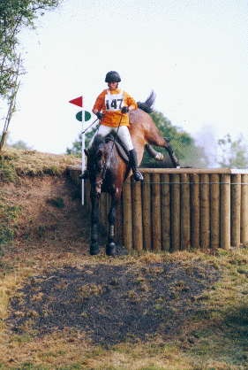

Pour construire un contre-bas, on a creusé sur une profondeur de 1,20 m en aval des piquets de soutien, sur une longueur x. La valeur de l’angle α est de 15°.
9.1. Calculer, en m, la distance x à respecter pour que la réception du saut se fasse sur
un sol horizontal. Arrondir à l’unité supérieure
9.2. Calculer, en m³, le volume de terre qu’il a fallu enlever.

Epreuve n°3 : le CSO, concours de sauts d’obstacle

Le saut d’obstacles conclut l’événement et révèle le classement final. Les concurrents franchissent une douzaine d’obstacles. Cette épreuve teste principalement la capacité de récupération du cheval, la technicité et le respect des barres.

10. On assimile la surface de contact d’un pied d’un cheval avec le sol à un cercle
de rayon 6 cm.

10.1. Calculer en cm², l’aire de la surface du pied. Arrondir au dixième, puis
convertir cette valeur en m². Exprimer cette valeur en utilisant la notation
scientifique.
10.2. La réception du cheval après un saut s’effectue toujours sur un seul
antérieur. Calculer la pression exercée sur le sol pendant la réception si la
force exercée sur le sol est de 2 500 N. Arrondir la valeur au kPa.
11. Un vertical (ou droit) est composé d’un nombre de barres horizontales complétées
par un soubassement qui peut être une barrière basse ou caisson en bois décoré aux
couleurs d’un sponsor par exemple.

11.1. Terminer la réalisation du sous-bassement de droite en respectant la
consigne suivante : l’obstacle en vue de face est symétrique par rapport à un
axe vertical passant par son milieu.
11.2. Achever de peindre l’obstacle.

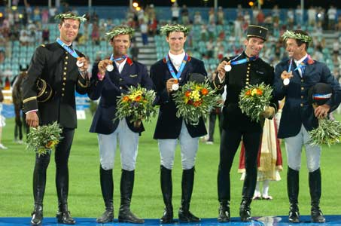
Nos champions olympiques par équipe à Athènes – 2004

Fig | MOUVEMENTS |  | CRITERES DE NOTATION | Coef
1 | A  X  C | Doubler au trot assis (Le cheval vient de A)  Arrêt -immobilité-salut  Départ au trot assis  Piste à main gauche ( signifie tourner à gauche) | Rectitude  Immobilité  Franchise du départ  Discrétion des aides | 1
2 | S | Cercle de 15 m | Placé intérieur, tracé, activité | 1
3 | E  B | Doubler (Quitter la piste à angle droit)  Piste à main droite | Dessin, passage d'un placé à l'autre  Régularité | 1
4 | P | Cercle de 15 m | Placé intérieur, tracé, activité | 1
5 | A  D | Doubler (signifie tourner à droite perpendiculairement)  Cession à la jambe droite ( Ne pas en tenir compte pour le tracé)  Rejoindre la piste à hauteur de S | Cheval droit, activité  Parallélisme, absence de pli  Efficacité et discrétion du cavalier | 1
6 | C  ME  V | Passer au pas  Diagonale au pas  Prendre le trot assis | Aisance des transitions  Attitude, cadence  Cavalier qui accompagne | 1
7 | A  D | Doubler  Cession à la jambe gauche (Ne pas en tenir compte pour le tracé)  Rejoindre la piste à hauteur de R | Cheval droit, activité  Parallélisme, absence de pli  Efficacité et discrétion du cavalier | 1
8 | Entre  M et C | Départ au galop à gauche (car le cheval est à main gauche…) | Aisance du départ, pas de pli extérieur, correction des aides | 1
9 | HK | Ligne brisée allant jusqu’au quart (le cheval passe par le milieu de [EX] avant de rejoindre K) | Equilibre, cadence  Qualité de la courbe | 1
10 | Entre F et P | Transition au trot assis | Aisance de la transition, fluidité | 1
11 | B  X  E | Doubler  Arrêt 5 secondes  Rompre au trot assis (Partir au trot sans passer par le pas)  Piste à droite | Netteté des transitions  Correction du doubler, équilibre, inversion des placés | 1
12 | H  MF | Départ au galop à droite (car le cheval est à main droite…)  Ligne brisée allant jusqu’au quart  (le cheval passe par le milieu de [MF] avant de rejoindre F) | Netteté du départ, pas de pli extérieur  Correction des aides, équilibre | 1
13 | VP  F | Demi cercle de 20 m  Transition au trot | Aisance de la transition, tracé,  placé intérieur | 1
14 | A  X | Doubler  Arrêt - immobilité-salut  Quitter la piste au pas rênes longues | Rectitude  Franchise et aisance de l’arrêt | 1

fig | NOTES D’ENSEMBLE | Coef
Présentation :
1 | Présentation du cheval/poney | 1
2 | Qualité du tracé, précision des figures, respect des allures | 1
Cavalier :
3 | Position et assiette, attitude générale dos haut du corps bras mains | 2
4 | Emploi des aides (correction et accord des aides), contrôle des allures et de la vitesse | 2
NOTE GENERALE : pour chaque figure et pour chaque note d'ensemble de 0 à 10.
Total maximum par juge : 200

Manège olympique : figure 1
Echelle : 1/400

Manège olympique : figure 2
Echelle : 1/400

Manège olympique : figure 3
Echelle : 1/400

